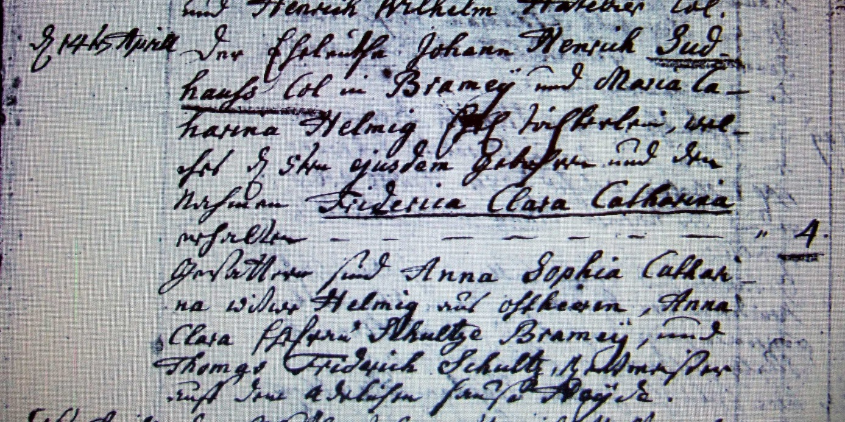

Kirchenbuch Flierich 1789; ARCHION-Bild 77 in „Taufen 1764 – 1808“

Abschrift:
„ den 14ten Aprill; Der Eheleute Johann Henrich (I., Forwick, gt. S., KJK) Sudhauss Col. in Bramey und Maria Catharina Helmig Ehel. Töchterlein , welches d. 5ten ejusdem (eiusdem, desselben, KJK) gebohren und den Nahmen Friderica Clara Catharina erhalten.--- Gevattern sind Anna Sophia Catharina Witwe Helmig aus Ostheeren, Anna Clara Ehefrau Schultze Bramey,und Thomas Friedrich Schultz Rentmeister auf dem adlichen Hauß Heyde“.

